Практические задания
Тема 1.1. Принципы и подходы к формированию проектных команд
Практическая работа № 1. Выбор проекта, формирование проектной команды, проведение SWOT-анализа и PEST-анализа.
Задание: Выбрать тему проекта и сформировать проектную команду в составе 2-4 человек с учётом предпочтений студентов. Состав проектной команды должен определить лидера команды и распределить роли между всеми членами команды. Определить полномочия и решаемые задачи членам проектной команды в соответствии с полученными ролями. С привлечением всех членов команды выполнить SWOT-анализ и PEST-анализ для реализуемого проекта по выбранной теме. Для проведения SWOT-анализа необходимо определить аналогичные программные продукты (российские и/ или зарубежные), если такие имеются.

Варианты заданий для выполнения практической работы:
Тема № 1. Проектирование автоматизированной системы поддержки принятия решений для управления качеством производимой продукции.
Тема № 2. Проектирование автоматизированной системы поддержки принятия решений для управления производством на предприятии.
Тема № 3. Проектирование экспертной системы для повышения эффективности деятельности технологической службы предприятия.
Тема № 4. Проектирование автоматизированной системы поддержки принятия решений для повышения эффективности деятельности отдела маркетинга и сбыта предприятия.
Тема № 5. Проектирование автоматизированной системы поддержки принятия решений для повышения эффективности деятельности финансовых служб предприятия.
Тема № 6. Проектирование автоматизированной системы поддержки принятия решений для повышения эффективности оперативного планирования деятельности предприятия.
Тема № 7. Проектирование экспертной системы для оценки качества работы сотрудников вуза.
Тема № 8. Проектирование автоматизированной системы поддержки принятия решений для повышения эффективности стратегического планирования деятельности предприятия.
Тема № 9. Проектирование автоматизированной системы поддержки принятия решений для повышения эффективности вырабатываемых управленческих решений по бизнес-планированию и/ или инвестиционному проектированию.
Тема № 10. Проектирование автоматизированной системы поддержки принятия решений для совершенствования процессов управления персоналом предприятия (организации).
Тема № 11. Проектирование экспертной системы для оценки конкурентоспособности предприятия.
Тема № 12. Проектирование экспертной системы для оценки инвестиционной привлекательности предприятия.
Тема № 13. Проектирование экспертной системы для оценки финансовой устойчивости предприятия.
Тема № 14. Проектирование экспертной системы для оценки производственного потенциала предприятия.
Тема № 15. Проектирование экспертной системы для оценки кадровых ресурсов предприятия.
Тема № 16. Проектирование модуля распознавания и верификации лиц, посещающих банк (кейс № 2 «Интеграция модуля компьютерного зрения в банковскую антифрод-систему»).
Тема № 17. Проектирование автоматизированной системы поддержки принятия решений для агрономов (кейс № 3 «Система поддержки принятия решений для агрономов»).
Тема № 18. Проектирование мультиагентной автоматизированной системы управления теплицей (кейс № 4 «Мультиагентная система управления теплицей»).
Тема № 19. Проектирование автоматизированной интеллектуальной системы анализа клиентских обращений (кейс № 5 «Интеллектуальная система анализа клиентских обращений»).
Тема № 20. Проектирование автоматизированной интеллектуальной системы для распознавания текста, классификации документов и проверки их полей (кейс № 10 «Автоматизация документооборота: OCR + валидация»).
Тема № 21. Проектирование интеллектуального ассистента оператора банка (кейс № 12 «Интеграция LLM в сервисы РСХБ (ассистент оператора»).
Тема № 22. Проектирование автоматизированной интеллектуальной системы подбора оптимальных страховых пакетов для фермеров (кейс № 14 «Рекомендательная система агрострахования»).
Тема № 23. Проектирование автоматизированной интеллектуальной системы управления качеством данных (кейс № 15 «Управление качеством данных (Data Quality)»).
Список тем может быть дополнен по согласованию с преподавателем темами, предложенными студентами.
Список тем может быть дополнен по согласованию с преподавателем темами, предложенными студентами.
Пример матрицы SWOT-анализа для проекта «Организация производства льняной одежды и текстиля».
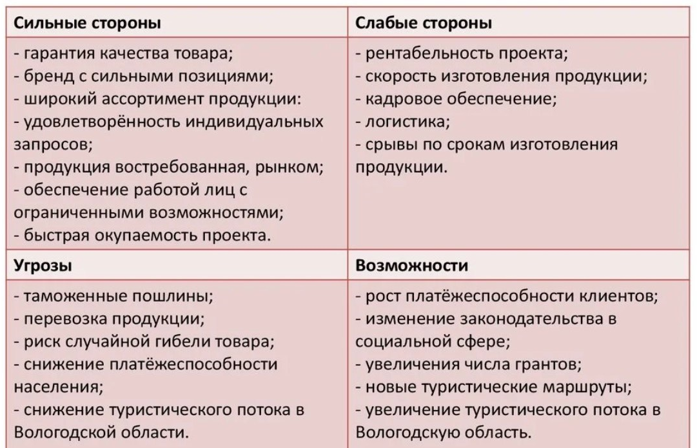
Пример матрицы PEST-анализа для проекта «Развитие пассажирского транспорта»
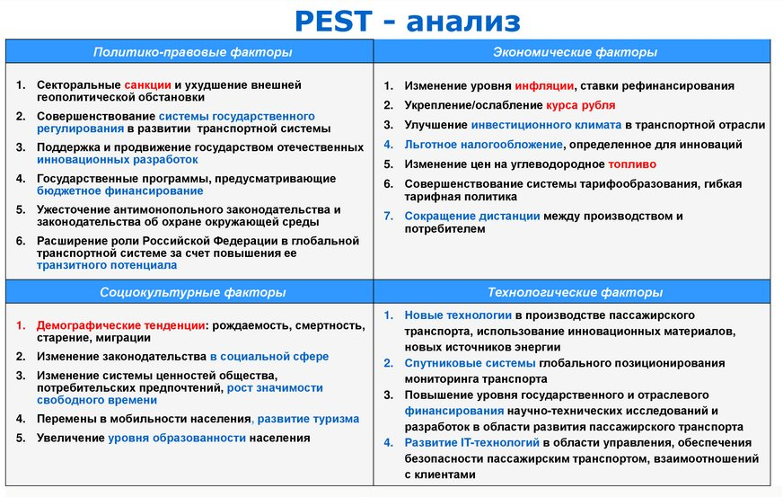
Результаты проведённых SWOT-анализа и PEST-анализа проекта выбранной тематики представить в виде презентации MS PowerPoint.

Тема 1.2. Стили лидерства и роли исполнителей в командах проектов
Практическая работа № 2. Распределение ролей в проектной команде.
Задание: Состав проектной команды должен определить лидера команды и распределить роли между всеми членами команды. Наделить полномочия и решаемые задачи членам проектной команды в соответствии с полученными ролями.

Тема 1.3. Процесс управления проектной командой, подходы и инструменты
Практическая работа № 3. Организация работы команды по подготовке проектной документации. Подготовка паспорта проекта.
Задание: Обосновать перечень показателей, отражающих результаты реализации проекта. Подготовить паспорт проекта. Шаблон паспорта проекта представлен ниже.
Тема проекта | Экспертный и эконометрический подход к оценке качества оказания медицинских услуг населению и обоснование мероприятий для его повышения
Заказчик проекта | Департамент Смоленской области по здравоохранению
Руководитель проекта | Отдел ведомственного контроля качества и безопасности медицинской деятельности
Перечень направлений подготовки, участвующих в проекте | 38.03.02 «Менеджмент»
Список участников проекта (с указанием научных руководителей) | Стоделова Екатерина Андреевна (научный руководитель: к.э.н., доцент кафедры «ТПП, П и Э» Михалёва Наталья Александровна)
Виды деятельности, выполняемые студентом в проекте/отрабатываемые навыки | Виды деятельности:  - расчетно-экономическая,  - аналитическая,  - организационно-управленческая,  - учетная,  - расчетно-финансовая,  отрабатываемые навыки:  - способностью использовать основы философских знаний для формирования мировоззренческой позиции (ОК-1),  - способностью анализировать основные этапы и закономерности исторического развития общества для формирования гражданской позиции (ОК-2),  - способностью использовать основы экономических знаний в различных сферах деятельности (ОК-3),  - способностью к коммуникации в устной и письменной формах на русском и иностранном языках для решения задач межличностного и межкультурного взаимодействия (ОК-4),  - способностью работать в коллективе, толерантно воспринимая социальные, этнические, конфессиональные и культурные различия (ОК-5),  - способностью использовать основы правовых знаний в различных сферах деятельности (ОК-6),  - способностью к самоорганизации и самообразованию (ОК-7),  - способностью использовать методы и средства физической культуры для обеспечения полноценной социальной и профессиональной деятельности (ОК-8),  - способностью использовать приемы первой помощи, методы защиты в условиях чрезвычайных ситуаций (ОК-9),  - способностью решать стандартные задачи профессиональной деятельности на основе информационной и библиографической культуры с применением информационно-коммуникационных технологий и с учетом основных требований информационной безопасности (ОПК-1),  - способностью осуществлять сбор, анализ и обработку данных, необходимых для решения профессиональных задач (ОПК-2),  - способностью выбрать инструментальные средства для обработки экономических данных в соответствии с поставленной задачей, проанализировать результаты расчетов и обосновать полученные выводы (ОПК-3),  - способностью находить организационно-управленческие решения в профессиональной деятельности и готовность нести за них ответственность (ОПК-4),  - роли, функции и задачи менеджера в современной организации (ПК-7),  - методами принятия стратегических, тактических и оперативных решений в управлении операционной деятельности организаций (ПК-18),  - способность планировать операционную деятельность организаций (ПК-19),  - методами управления проектами и готовностью к их реализации с использованием современного программного обеспечения (ПК-20).
Актуальность | В современном мире развитых производств, в том числе и вредных, плохой экологии, массовых загрязнений окружающей среды велико влияние различных негативных факторов на здоровье населения. Кроме того, генная инженерия и другие виды биотехнологий позволили людям создать страшные заболевания типа COVID-19 и использовать их для уничтожения других людей. Поэтому большая часть населения, особенно после 40 лет, всех без исключения стран страдает различными страшными заболеваниями – диабетом, сердечно-сосудистыми, онкологическими, неврологическим и т.д. Динамика роста таких заболеваний у людей среднего и старшего возраста положительная, причём многие болезни «молодеют». Поэтому актуальна задача создания эффективных систем здравоохранения государств, которые бы могли противостоять негативной тенденции ухудшения здоровья нации, обеспечивать качество оказания медицинских услуг на самом высоком уровне, не зависимо от региона проживания пациента.
Проблема | В настоящее время элементы системы здравоохранения Российской Федерации очень отличаются в разных регионах и населённых пунктах, как и качество предоставляемых ими медицинских услуг. Особенно в малых городах и населённых пунктах сельской местности наблюдается нехватка врачей и других категорий медицинских работников, необходимого медицинского оборудования, лабораторий, диагностических центров, что определяет соответствующее качество и своевременность оказания медицинских услуг населению.
Гипотеза | Проводимые социологические опросы по оценке качества предоставляемых медицинских услуг граждан разных регионов Российской Федерации позволят оценить их качество с применением экспертного метода и выявить проблемы в области здравоохранения.
Объект исследования | Организации Российской Федерации, оказывающие медицинские услуги населению.
Предмет исследования | Правила подготовки анкет и проведения социологических опросов.
Методы исследования | Метод интервьюирования, математические методы первичной обработки статистической информации, метод корреляционно-регрессионного анализа данных, метод экспертных оценок.
Цель и задачи проекта | Целью настоящего исследования стало получение усреднённой экспертной оценки качества оказания медицинских услуг населению (по пятибалльной шкале), выявление факторов, влияющих на данную оценку, и мероприятий, позволяющих, по мнению экспертов, её улучшить.  Задачи проекта:  - разработка анкеты для проведения опросов граждан и получения оценки качества оказания медицинских услуг,  - анкетирование представителей разных регионов (городов-мегаполисов, областных центров, малых городов, населённых пунктов сельской местности) и разных возрастных групп на предмет получения оценки качества оказания медицинских услуг населению,  - ввод данных из анкет на бумажном носителе в электронную таблицу MS Excel,  - разработка макросов для обработки полученных из анкет данных,  - средствами табличного процессора MS Excel проведение корреляционно-регрессионного анализа анкетных данных,  - оценка полученных результатов,  - построение диаграмм в MS Excel для интерпретации полученных результатов исследования,  - подготовка презентации проекта,  - написание научных статей по тематике проведённых исследований,  - представление результатов исследования на конференциях.
Показатели проекта | 1 Показатель «Корректность и информативность анкеты социологического опроса».  Анкета для проведения социологического опроса должна включать две части. Первая часть должна содержать не менее 5 вопросов, касающихся возраста, места проживания, периодичности обращения в медицинские организации респондента.  Вторая часть анкеты должна содержать не менее 3 вопросов, обязательно оценку респондента качества предоставляемых медицинских услуг населению по пятибалльной шкале, а также перечень факторов по его мнению влияющих на качество предоставления медицинских услуг и мероприятий, внедрение которых будет способствовать его повышению.  2 Показатель «Количество регионов проведения социологического опроса».  Сбор данных социологического опроса должен проводиться не менее 5 регионов, включающих города-мегаполисы, областные центры, малые города и населённые пункты сельской местности. Объёмы статистических данных, используемых для дальнейшего анализа, от респондентов всех перечисленных категорий населённых пунктов должен быть одинаковым.  3 Показатель «Репрезентативность статистической выборки»  В полученных статистических данных в равной степени должны присутствовать ответы респондентов всех возрастных категорий.  4 Показатель «Объём выборки данных для анализа»  Для окончательного анализа статистических данных будет использована выборка не менее 100.
Описание содержания проектной работы | Подготовка и проведение социологического опроса по оценке качества предоставления медицинских услуг населению, обработка полученных статистических данных с применением метода корреляционно-регрессионного анализа, методов статистического анализа, интерпретация полученных результатов.
Ресурсы | Библиотека ФГБОУ ВО «МГУТУ им. К.Г. Разумовского (ПКУ)», электронная библиотека ФГБОУ ВО «МГУТУ им. К.Г. Разумовского (ПКУ)» в системе дистанционного обучения MOODLE http://do.vfmgutu.ru/, ЭБС Znanium издательства «Инфра – М» http://znanium.com/, ЭБС «Национальный цифровой ресурс «Руконт» http://rucont.ru/, информационная правовая справочная система Консультант Плюс http://www.consultant.ru/, ЭБС «Университетская библиотека онлайн», информационная правовая справочная система Гарант http://www.garant.ru/.  Техническое обеспечение: ПЭВМ (рабочие станции, подключённые к сети Интернет).  Программное обеспечение: MS Word 2014, MS Excel 2014, MS PowerPoint 2014.
Сроки реализации проекта с указанием этапов | 10.01.2025 г. – 20.06.2025 г.
Планируемые результаты проекта | Анкеты для проведения социологического опроса с ответами респондентов, результаты обработки анкет в виде файла MS Excel, графическое представление результатов обработки анкет в виде диаграмм.
Формат представления результатов, который подлежит оцениванию (технологическая карта, презентация и т.п.) | Пояснительная записка проекта, паспорт проекта, презентация проекта, 2 публикации по результатам проекта.
Критерии оценивания результатов проекта | - соответствие действующим ФГОС ВО и соответствующей ОПОП ВО в части объектов, видов профессиональной деятельности, результатов образования;  - актуальность, обоснованность выводов и рекомендаций:  - соответствие работы профилю направления подготовки;  - доклад обучающегося (в т.ч. наличие презентационного и раздаточного материала и т.д.) и аргументированность ответов на вопросы при защите проекта;  - отзыв руководителя проекта.

Тема 1.4. Современные методологии и лучшие практики управления проектами
Практическая работа № 4. Выбор и обоснование базовой методологии, в соответствии с которой будет организована работа над проектом.
Задание: Выбрать методологию, в соответствии с которой будет выполняться работа над проектом. Разработать концепцию реализации проекта.

Тема 2.1. Документы, сопровождающие подготовку проектов. Рекомендации по их оформлению.
Практическая работа № 5. Оформление технического задания проекта, подготовка эскизного проектного решения.
Задание: Разработать техническое задание на проект в соответствии с ГОСТ 34.602-2020. Подготовить эскизное проектное решение.

Тема 2.2. Командная работа по подготовке и представлению презентаций проектов
Практическая работа № 6. Подготовка шаблона, дизайна, сценария представления проекта.
Задание: Подготовить дизайн презентации проекта, разработать сценарий и соответствующие ему слайды презентации проекта.

Тема 2.3. Методы и инструменты совместной работы команды проекта над документацией и презентацией проекта
Практическая работа № 7. Применение текстового редактора MS Word, редактора презентаций MS PowerPoint для устранения замечаний в документации проекта и его презентации
Задание: Применить методы и инструменты командной работы для устранения замечаний в документации проекта – паспорте проекта, технической задании, эскизном проекте и презентации проекта.

Тема 3.1. Планирование и управление материальными и человеческими ресурсами при выполнении проектов
Практическая работа № 8. Подготовка матрицы процессов проекта
Задание: Заполнить матрицу процессов проекта в соответствии с заданным шаблоном.
№ процесса | Наименование процесса | Владелец процесса | Показатели процесса | Длительность | Ресурсы | Для каких процессов выходы процесса являются входом

Тема 3.2. Планирование и управление временем при реализации проектов
Практическая работа № 9. Разработка календарного плана реализации проекта в MS Project или Libre Office Project, иллюстрация длительности этапов проекта средствами gantt.ru.
Задание: Разработать календарный план проекта и проиллюстрировать его диаграммой Ганта.

Тема 3.3. Планирование и управление процессами при реализации проектов
Практическая работа № 10. Разработка процессной модели проекта в виде диаграммы потоков данных с применением case-средства RAMUS.
Задание: На основании процессной матрицы проекта разработать процессную модель проекта в виде диаграмм потоков данных с применением case-средства RAMUS не менее двух иерархических уровней.

Тема 3.4. Управление рисками при выполнении проектов
Практическая работа № 11. Составление реестра рисков, матриц рисков проекта и разработка мероприятий по их минимизации.
Задание: Определить группы рисков для реализуемого проекта. Составить реестр рисков. Разработать шкалу значимости рисков, шкалу для оценки последствий наступления рисков. Разработать матрицы рисков и планы мероприятий по минимизации рисков.
Пример шкалы, определяющей вероятности рисков
Рейтинг | Вероятность | Значение вероятности
1 | 0-0,2 | Маловероятно
2 | 0,21 – 0,70 | Вероятно
3 | > 0,70 | Весьма вероятно
Пример шкалы, определяющей масштабы последствий
при наступлении риска
 | Финансовые потери | Имиджевые потери
1 | < 1000 руб. | Не влияет на деловую репутацию
2 | 1001 руб. – 200000 руб. | Не ощутимо для деловой репутации
3 | 200001 руб. – 1 млн. руб. | Рейтинг
4 | > 1 млн. руб. | Потеря доверия крупных заказчиков
Пример реестра рисков
№ п/п | Подгруппа группы риска | Описание риска |  | Владелец риска | Вероятность риска/ последствия
№ п/п | Подгруппа группы риска | Описание риска | Источники риска | Владелец риска | Вероятность риска/ последствия
1 | 2 | 3 | 4 | 5 | 6
Группа рисков, определяемых работой персонала
1 | Отсутствие в штате предприятия нужного сотрудника | Риск того, что имеющийся персонал не справится с поставленными задачами | Персонал, в должностные обязанности которого не входит принятие решений по вопросам улучшения качества продукции и управления технологическими процессами | Генеральный директор | 0,782/ 2
2 | Недостаточная компетенция персонала | Квалификации сотрудников может быть недостаточно для решения поставленной задачи | Персонал, работающий в производственных подразделениях предприятия, отделе технического контроля, техническом отделе, отделе главного механика | Генеральный директор | 0,561/ 2
Пример матрицы рисков
Вероятность | Последствия
Вероятность |  | 1 | 2 | 3 | 4
Вероятность | 0-0,2
Вероятность | 0,21 – 0,70 |  | Недостаточная компетенция персонала | Недостаточная трудовая дисциплина персонала
Вероятность | > 0,70 |  | Отсутствие в штате предприятия нужного сотрудника | Отсутствие необходимых взаимодействий персонала
План мероприятий по минимизации рисков
Формулировка риска | Мероприятия по минимизации риска | Оценка затрат/ ресурсов на проведение мероприятий
Неэффективное планирование работ по проекту | Смена руководителя проекта | 200000 руб. на надбавку к зарплате руководителю проекта
Неэффективное планирование работ по проекту | Уточнение технического задания | 6 часов рабочего времени

Тема 3.5. Методы и инструменты контроля исполнения проектов
Практическая работа № 12. Разработка и реализация плана контрольных мероприятий исполнения проекта.
Задание: Разработать план контроля реализации этапов проекта в соответствии с ранее разработанным календарным планом проекта и процессной матрицей.

Тема 4.1. Роль коммуникаций в обеспечении необходимых результатов реализации проектов
Практическая работа № 13. Организация встречи, видеоконференции и других видов коммуникаций членов команды для обсуждения и устранения замечаний в документации проекта и/ или проектном решении.
Задание: Организовать онлайн совещание (встречу) членов команды проекта для обсуждения вопросов реализации проекта с применением программных продуктов Яндекс Телемост, МТС Линк, Microsoft Teams. Провести сравнительный анализ функциональных возможностей использованных программных продуктов.

Тема 4.2. Программные средства и технологии организации коммуникаций в рамках команды проекта
Практическая работа № 14. Знакомство с автоматизированной платформой для совместной работы Битрикс24
Задание: Организовать выполнение задач членами проектной команды и обмен документами между ними с применением Битрикс24.

Тема 4.3. Системы электронного документооборота как инструмент взаимодействия исполнителей проекта между собой и с внешней средой
Практическая работа № 15. Знакомство с системой электронного документооборота «1С: Документооборот»
Задание: Руководителю проектной команды направить каждому их членов проектной команды поручения с применением системы электронного документооборота «1С: Документооборот», проконтролировать исполнение поручений. Членам проектной команды направить ответы или результаты выполнения поручений руководителя проектной команды в системе электронного документооборота «1С: Документооборот».

